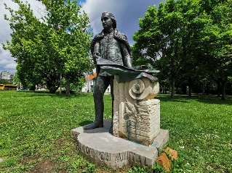

I. Grassalkovich Antal

Bakancslista

1. XVIII. század legnagyobb magyar karrieristájává válni.
2. Elnyerni Mária Terézia kegyeit így és úgy.
3. Tesztelni a női (királynői) könnyek hatását a magyar főnemeseken.
4. Megváltoztatni önkényesen az évszakokat. Jelmondatom: "Szánkázni nyáron is lehet."
5. Kiüríteni Közép-Európa sóbányáit.
6. Megdönteni a templomépítések rekordját.
7. Megalkotni a Grassalkovich palacsintát az utókor számára.
8. Találkozni Bíró Jánossal és Varga Zoltán Zsolttal, hogy meséljek Schimmelről, kedvenc lovamról
9. Készüljenek a híres hortobágyi csikós kalapok posztó manufaktúrám termékéből
10. Helyt adni épített kastélyaimban az országaikat irányítók számára
11. Kilovagolni a kastélyból Babatra az alagútban
12. Állatkertet telepíteni Gödöllőre
13. Oroszlánra vadászni Afrikában.

Sírvers:

Palotákat építettem, sokat, szépet,
Itt pihenek most, talán végleg.
Bár tehetnék még, de nem tudok,
Már sóbálvánnyá sem válhatok.

Limerick:

A főnemes Antal gróf úr,
Kinek fejében sok terv lapul.
Építeni kastélyt, várat,
Templomokat talán százat.
Az utókor ezt mondja majd: "Lám, egy mogul."

Szeretettel a Jövőszövő nagyiktól

